TSZVSZ Magyar Tűzvédelmi Szövetség és a
LEO Létesítménygazdálkodási és Épületüzemeltetési Szolgáltatók Országos Szövetségének
szakmai napja

Épületüzemeltetés, létesítménygazdálkodás, társasházkezelés
tűzvédelmi kérdéseiről a gyakorlatban

2019. szeptember 18., szerda 9:30
LURDY Ház

A rendezvény szakmai támogatói:
Magyar Mérnöki Kamara Tűzvédelmi Tagozata
Magyar Építész Kamara Tűzvédelmi Tagozata
Tűzvédelmi Mérnökök Közhasznú Egyesülete

MEGHÍVÓ
TSZVSZ Magyar Tűzvédelmi Szövetség és a
LEO Létesítménygazdálkodási és Épületüzemeltetési Szolgáltatók Országos Szövetségének szakmai napjára
Épületüzemeltetés, létesítménygazdálkodás, társasházkezelés
tűzvédelmi kérdéseiről a gyakorlatban

Időpont: 2019. szeptember 18., szerda 9:30
Helyszín: LURDY Ház 6. konferenciaterem
1097 Budapest, Könyves Kálmán körút 12-14.
Részvételi feltételek: A szakmai napon való részvétel feltétele regisztrációhoz és a részvételi díj megfizetéséhez kötött. (részleteket lásd a meghívó végén)
A regisztrációs lapot a tszvsz@tszvsz.hu e-mail-címre várjuk.
Jelentkezési határidő: 2019.09.12.

A szakmai nap programja:
9:00–9:30 Regisztráció
Levezető: Seres Attila elnök, TSZVSZ Magyar Tűzvédelmi Szövetség

9:30–9:35 Megnyitó: Schmidt József elnök LEO Létesítménygazdálkodási és Épületüzemeltetési Szolgáltatók Országos Szövetsége

9:35–10:00 Ki, miért és meddig tartozik felelősséggel? – Jogi környezet ismertetése
Tulajdonos, üzemeltető, bérlő, bérbeadó, kivitelező, karbantartó stb. feladatai a tűzvédelem területén

Előadó: Lestyán Mária titkár, TSZVSZ Magyar Tűzvédelmi Szövetség
10:00–10:30 Átalakítás körében mértékében – Az építési tevékenységgel összefüggő tűzvédelmi követelmények
Mely építési tevékenységeknek, átalakításoknak lehetnek tűzvédelmi vonatkozásai, mikor kell bevonni szakági tervezőt, mikor előírás a kivitelezési tervdokumentáció és mikor kell építési naplót vezetni?

Előadó: Reiner Róbert okl. építészeti tűzvédelmi tervező és szakértő, Magyar Építész Kamara Tűzvédelmi tagozatának elnökségi tagja
10:30–10:50 Tűzvédelemi Műszaki Megfelelőség Kézikönyv szerepe az épületüzemeltetésben
Mi az a TMMK? Ki készítheti? Mikor kötelező? Mikor ajánlott? Milyen módon nyújt segítséget az épület üzemeltetésben? Hogyan és mire használjuk? Miben változik?

Előadó: Fenyvesi Zsolt tűzvédelmi mérnök, tűzvédelmi tervező szakmérnök, Magyar Mérnöki Kamara Tűzvédelmi tagozatának elnökségi tagja

10:50–11:10 Tűzvédelmi szabályzatok, oktatások a gyakorlatban
Mikor kötelező tűzvédelmi szabályzatot készíteni? Kinek a felelőssége? Ki készítheti? Mi a tűzriadó terv?

Előadó: Kovács Zoltán TSZVSZ Magyar Tűzvédelmi Szövetség
11:10–11:40 Karbantartás, felülvizsgálat – az OTSZ és a TvMI változásai
Üzemeltető kötelességek a tűzvédelmi célú műszaki megoldások ellenőrzésével, időszakos felülvizsgálatával, karbantartásával összefüggésben. Milyen változásokat hoz az Országos Tűzvédelmi Szabályzat és a hozzá kapcsolódó Tűzvédelmi Műszaki Irányelv módosítása.

Előadó: Seres Attila elnök, TSZVSZ Magyar Tűzvédelmi Szövetség
11:40–12:30 BÜFÉ ebéd - konzultáció

12:30–13:30 Aktív és passzív tűzvédelmi rendszerek üzemeltetése
Beépített tűzjelző berendezések
Előadó: Farkas Károly TSZVSZ Magyar Tűzvédelmi Szövetség – Beépített tűzjelző és oltórendszerek tagozat vezetője

Beépített tűzoltó berendezések
Előadó: Hajdu András – TSZVSZ Magyar Tűzvédelmi Szövetség

Hő- és füstelvezető berendezések, rendszerek
Előadó: Nagy Katalin – elnök Tűzvédelmi Mérnökök Közhasznú Egyesülete

Passzív tűzvédelmi rendszerek, műszaki megoldások
Előadó: Marlovits Gábor – TSZVSZ Magyar Tűzvédelmi Szövetség Építészeti Tűzvédelmi Tagozatának vezetője

13:30–14:00 Használati szabályok és betartatásuk a gyakorlatban – menekülési útvonalak, raktározás, tárolás
Előadó: Adamecz Tímea – TSZVSZ Magyar Tűzvédelmi Szövetség
14:00–14:20 Tűzveszélyes tevékenység végzésének feltételei, következmények
Előadó: Borsos Tibor – tűzvizsgáló, TSZVSZ Magyar Tűzvédelmi Szövetség
14:20–14:40 Mikor, kinek és milyen tevékenység végzéséhez kell tűzvédelmi szakvizsga bizonyítvány?
Előadó: Nikicser Ildikó – TSZVSZ Magyar Tűzvédelmi Szövetség
14:40–15:00 Veszélyfelismerés a mindennapokban – belsőépítészetben, kommunikációs hálózatok kialakításában, kertépítészetben, világítástechnikában, technológiában rejlő tűzvédelmi kockázatok
Előadó: Lestyán Mária titkár, TSZVSZ Magyar Tűzvédelmi Szövetség
15:00 Konzultáció, kérdések, válaszok a Konferencia zárása
A programváltoztatás jogát fenntartjuk!
A szakmai nap kiemelt támogatóinak képviselői a helyszínen tanácsadással is segítik a résztvevőket, kérdéseikkel forduljanak hozzájuk bizalommal. A szakmai nap anyagát, a résztvevők a konferenciát követően megkapják!
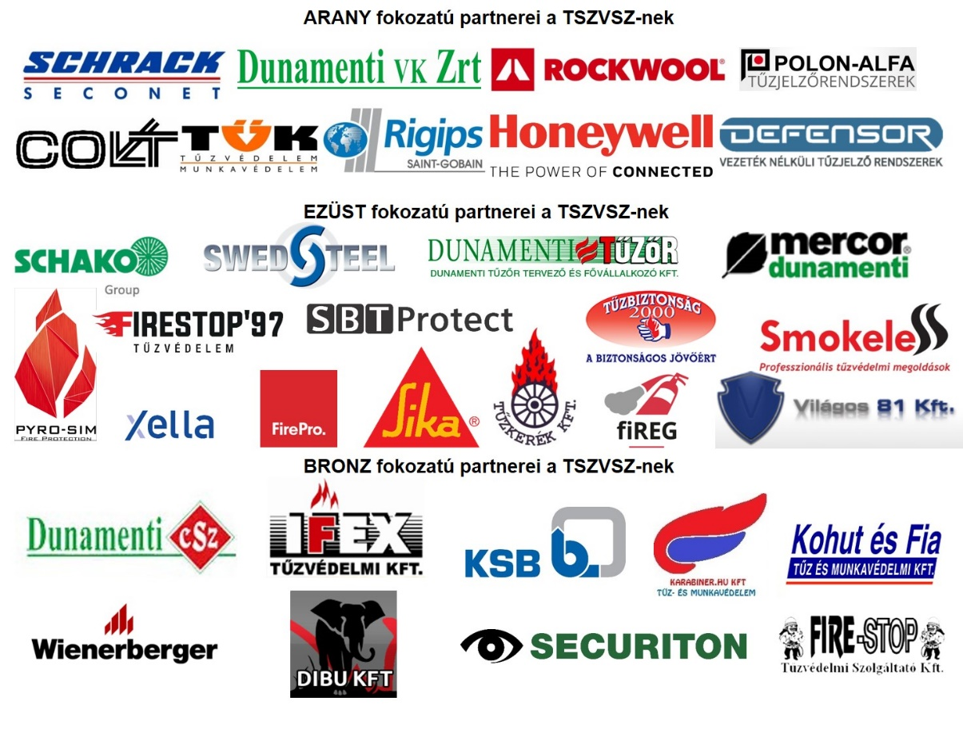
Részvételi díj: TSZVSZ-tagoknak: 6.000.- + Áfa (Bruttó: 7.620.- Ft)
Nem TSZVSZ-tagoknak: 10.000.- + Áfa (Bruttó: 12.700.- Ft)
A konferencián való részvétel regisztrációhoz kötött. Kérjük vegyék figyelembe, hogy regisztrációt a terem befogadóképességéig tudunk csak elfogadni.

Regisztráció: A programhoz mellékelt jelentkezési lapot kérjük, küldjék meg a tszvsz@tszvsz.hu e-mail-címre. A szakmai napon való részvétel feltétele a részvételi díj megfizetése. (OTP 11714006-20442187) A számlát a Szövetség a befizetést követően állítja ki és küldi meg a résztvevőnek. Amennyiben az utaláshoz előre lenne szükség a számlára, kérjük a regisztrációs lapon ezt jelezni!

